A continuación, tienes la primera parte del programa de Enrique.
Accede al intérprete de Python en trinket.io, pega el código fuente que te entregamos y ejecútalo (con el botón del triángulo negro de la parte superior).
import pandas as pd

indice = ['uno','dos','tres','cuatro','cinco']
columnas = ['Raza','Puntos']
lista = [['Caniche',8.1],['Bulldog',7.3],['ChowChow',7.6],['Chihuahua',9.0],['Labrador',9.3]]

print('----------------------------')
print('--- Apartado 1 --')
print('----------------------------')
Utiliza la información que encontrarás en los contenidos de la unidad para crear un documento en el que escribirás el código fuente que Enrique ha necesitado seguir escribiendo para llegar a las soluciones correspondientes a lo que se te dice en los siguientes apartados.
Al final de los apartados te damos toda la salida por pantalla que deberá tener el programa, para que sepas con claridad si estás consiguiendo lo que se te solicita. Tendrás que usar constantemente la función print para ello.
Primero pego el código proporcionado en la web y lo ejecuto.
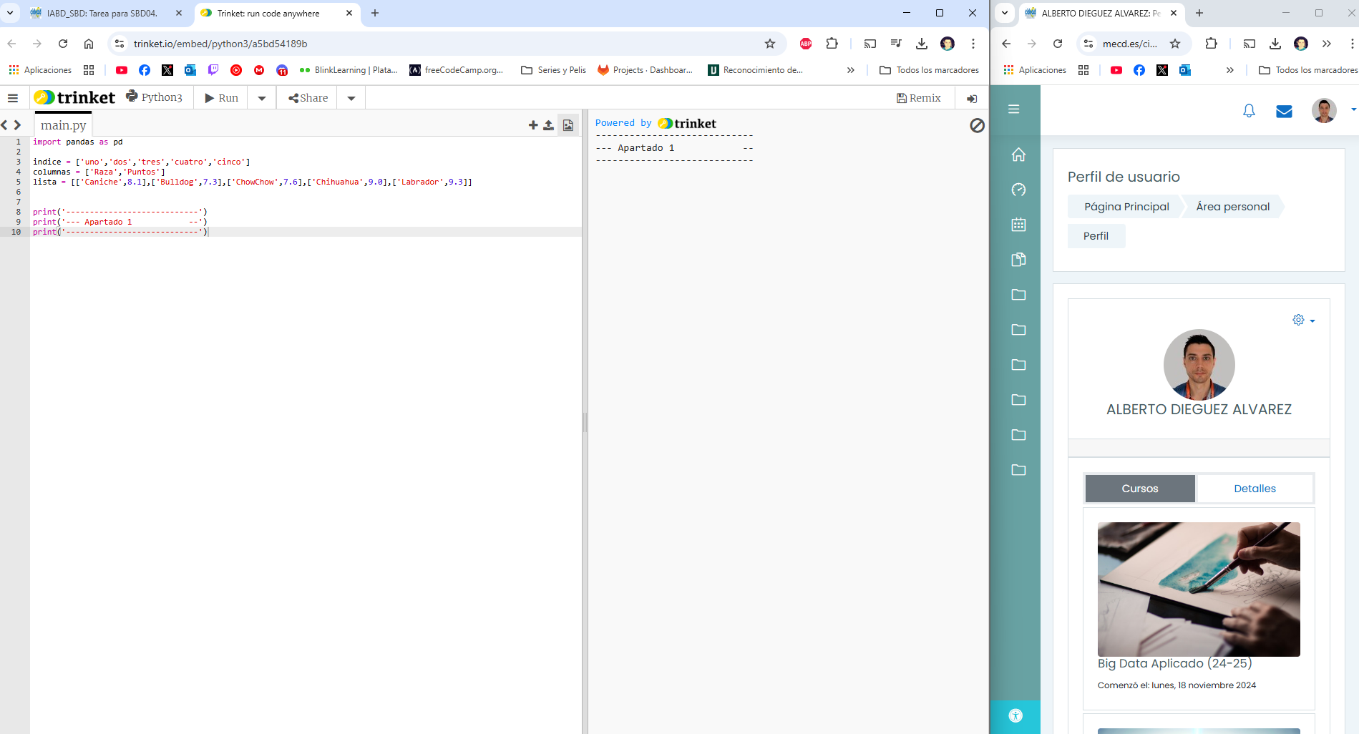

Apartado 1:
Crea un DataFrame llamado df a partir de la lista de razas y puntuaciones otorgadas por Enrique, usando el índice, las columnas que se te proporcionan.
Creo el dataframe pasandole la lista, el índice y las columnas.
df = pd.DataFrame(lista, index=indice, columns=columnas)
print(df)
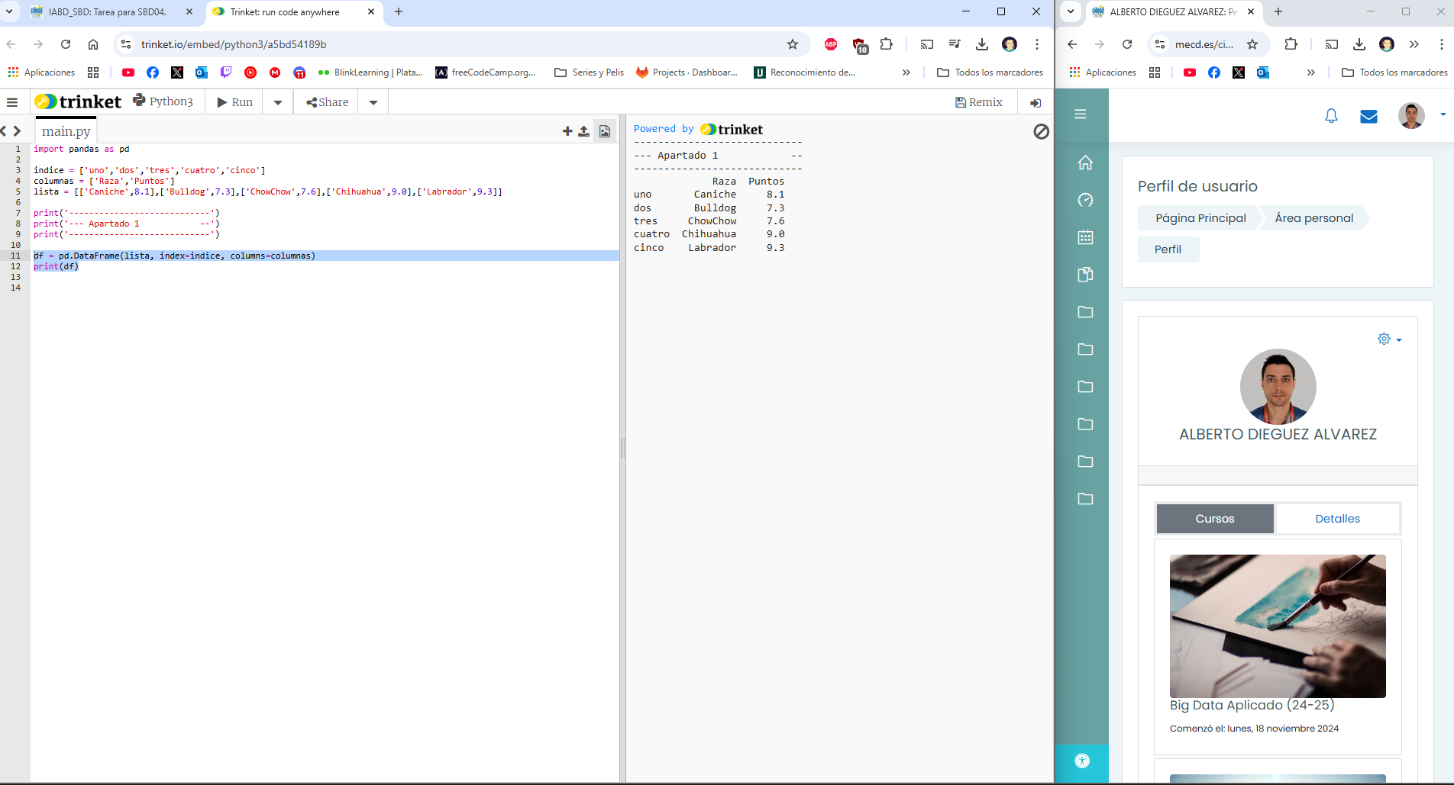

Apartado 2:
Ana le entrega sus puntuaciones a Enrique y éste las transcribe en forma de la siguiente lista:
Creo el array y lo añado al dataframe.
puntos_ana = [61,75,82,95,99]
Añade la columna con etiqueta 'PuntosAna' al DataFrame.
df["PuntosAna"] = puntos_ana
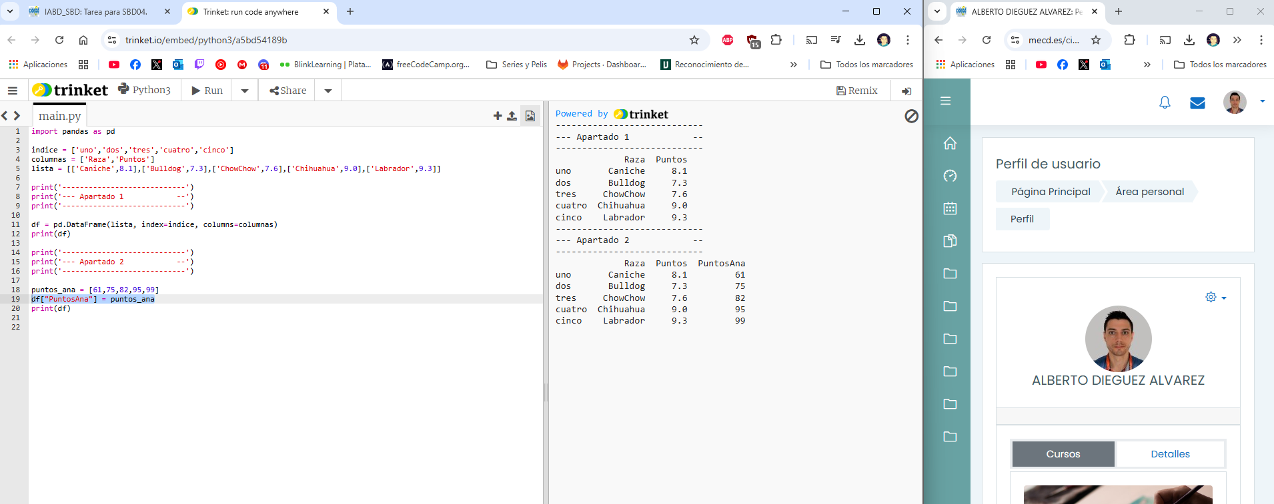

Apartado 3:
Como las puntuaciones de Ana han entrado en valores de 0 a 100 y las de Enrique estaban de 0 a 10, divide la columna 'PuntosAna' entre 10 de modo que todas las puntuaciones queden en la misma escala.
Simplemente se divide la columna de PuntosAna entre 10.
df["PuntosAna"] = df["PuntosAna"]/10
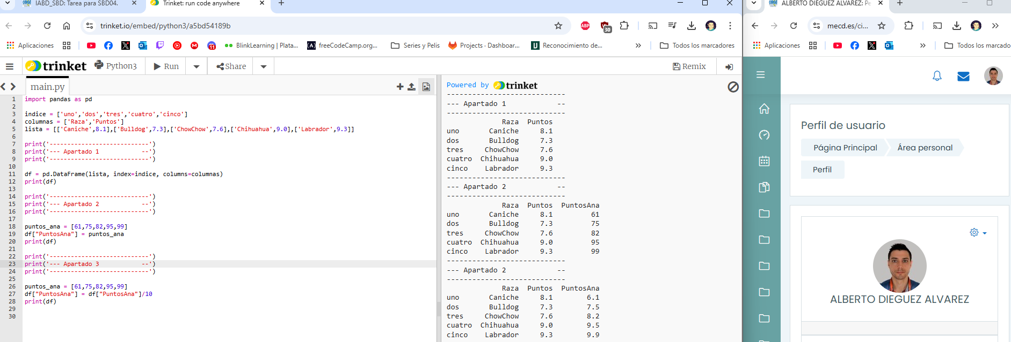

Apartado 4:
Enrique y Ana han estado viendo una revista de animales y han decidido añadir otras dos razas más, por lo que han creado la siguiente lista ya con sus puntuaciones integradas.
lista2 = [['Samoyedo',9.2,8.9],['Pinscher',8.1,6.7]]
Añade esas dos nuevas filas al DataFrame. Fíjate en que se han quedado sin ideas para los índices y han decidido usar 'nuevo1' y 'nuevo2' para las nuevas filas.
Añado una nueva lista en un nuevo dataframe, le paso los dos nuevos índices y luego le paso las columnas del dataframe original.
df2 = pd.DataFrame(lista2, index=["nuevo1", "nuevo2"], columns=df.columns)
df = pd.concat([df, df2])
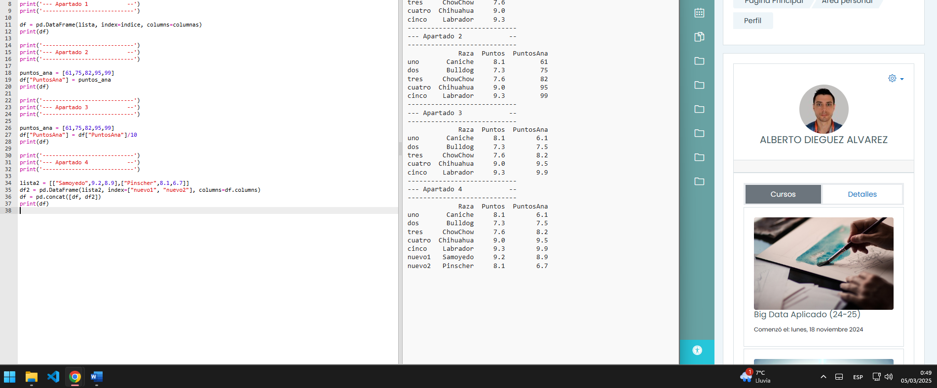

Apartado 5:
Crea la columna 'Media' para poder ver la puntuación media para cada raza.
Creamos la columna “Media” y le añadimos los Puntos y PuntosAna. A continuación con la función mean() hacemos la media sumando el valor de cada columna en fila con axis=1, si fuese axis=0 sumaría el valor de cada columna en columna.
df['Media'] = df[['Puntos', 'PuntosAna']].mean(axis=1)
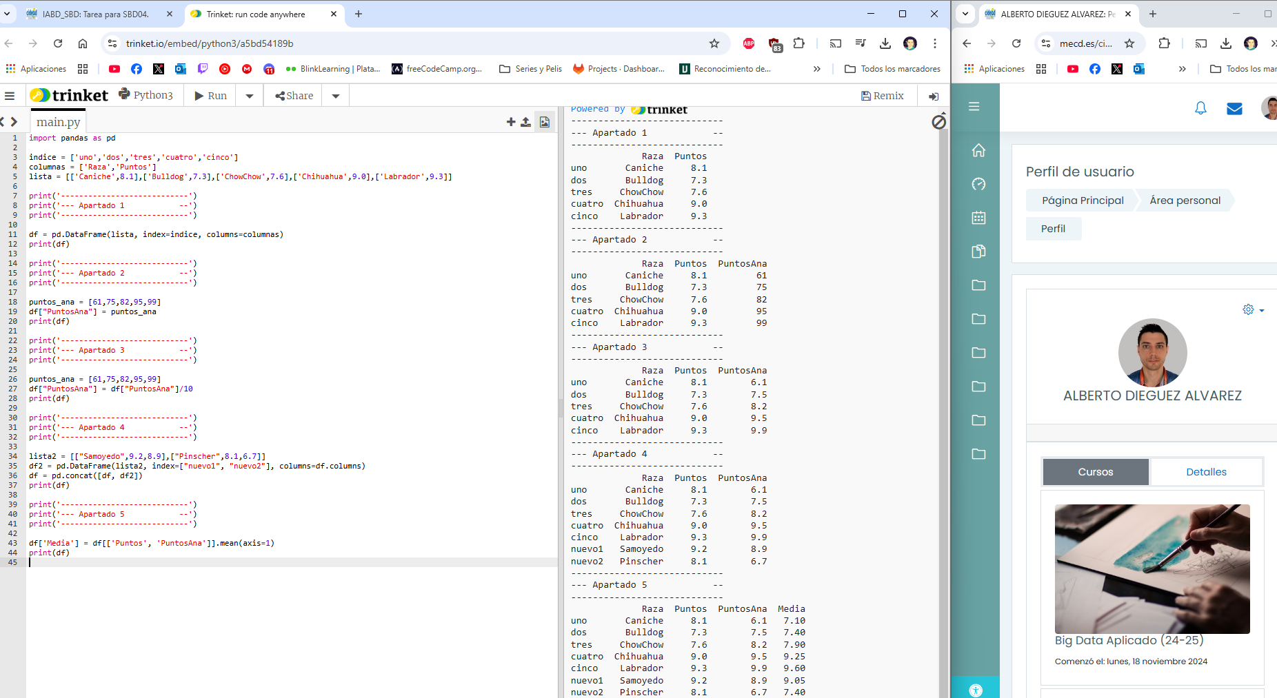

Apartado 6:
Enrique y Ana deciden que no tendrán un bulldog. Elimina la fila cuyo índice es 'dos'.
Con la función drop() borramos la fila.
df = df.drop('dos')
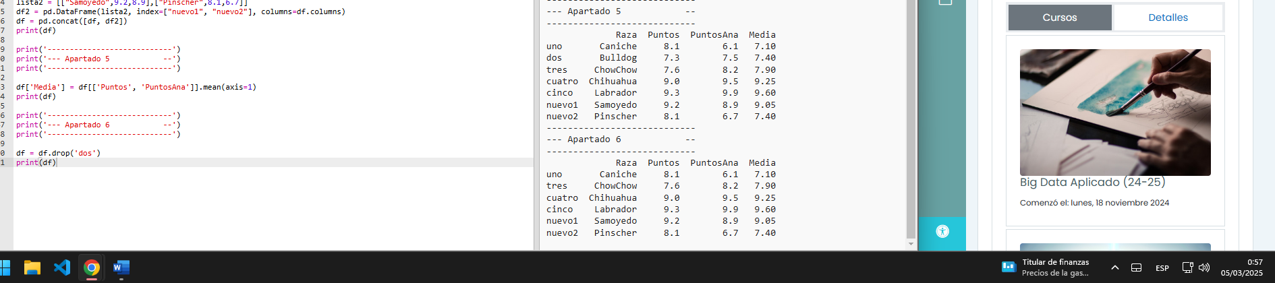

Apartado 7:
Viendo las puntuaciones medias, Enrique y Ana deciden que la decisión va a estar entre chihuahua, labrador y samoyedo, por lo que deciden obtener sólo esas filas del DataFrame (en concreto desde la posición 2 hasta la 5 -no incluída-).
Con iloc seleccionamos desde que posición hasta que otra posición queremos seleccionar pero no incluye el dato objetivo, es decir de 2: 5 incluye: 2, 3 y 4.
df_selected = df.iloc[2:5]
print(df_selected)
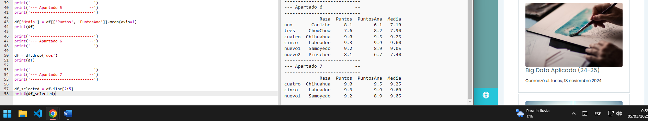

Apartado 8:
Por último, sólo por curiosidad, deciden ver información estadística sobre las filas que les han quedado.
Para ver toda la información usamos describe()
informacion = df_selected.describe()
print(informacion)
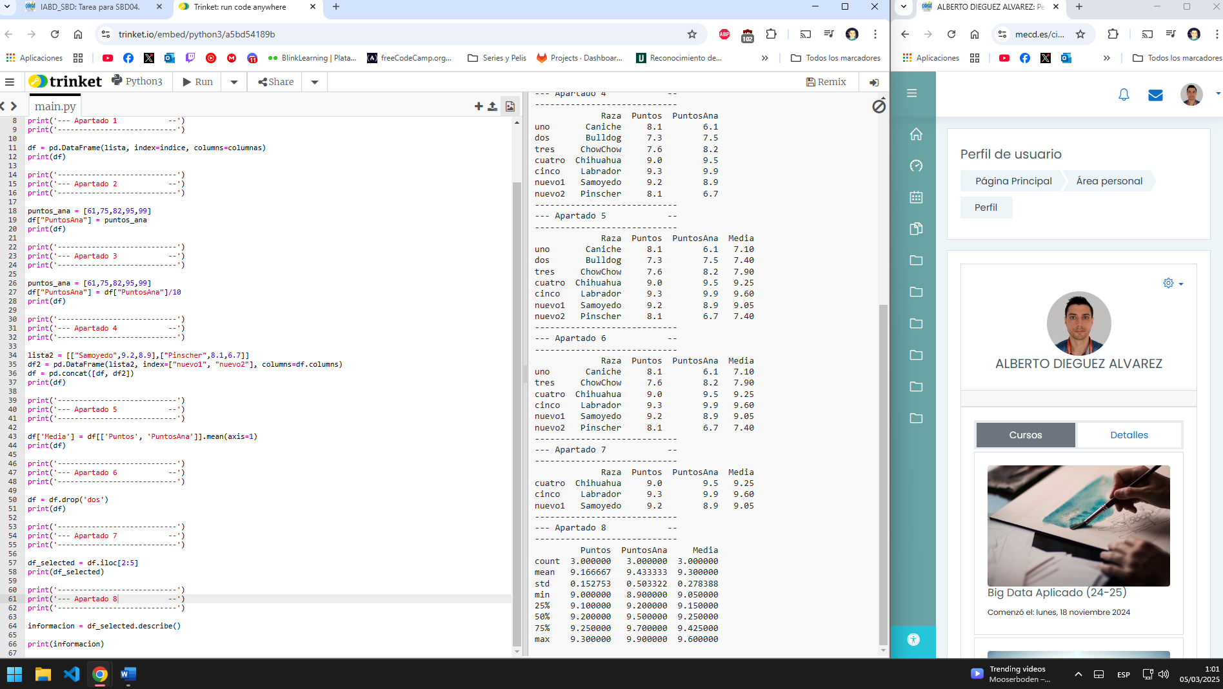

Código:
Adjunto link al código:
https://trinket.io/python3/d2852d79836c

